Лабораторная работа номер 6

Архитектура компьютера

Титков Ярослав Максимович

Содержание

# 1 Цель работы

Цель данной лабораторной работы - освоение арифметческих инструкций языка ассемблера NASM.

# 2 Задание

1. Символьные и численные данные в NASM
2. Выполнение арифметических операций в NASM
3. Выполнение заданий для самостоятельной работы

# 3 Теоретическое введение

Большинство инструкций на языке ассемблера требуют обработки операндов. Адрес операнда предоставляет место, где хранятся данные, подлежащие обра- ботке. Это могут быть данные хранящиеся в регистре или в ячейке памяти. - Регистровая адресация – операнды хранятся в регистрах и в команде использу- ются имена этих регистров, например: mov ax,bx. - Непосредственная адресация – значение операнда задается непосредственно в команде, Например: mov ax,2. - Адресация памяти – операнд задает адрес в памяти. В команде указывается символическое обозначение ячейки памяти, над содержимым которой требуется выполнить операцию. Ввод информации с клавиатуры и вывод её на экран осуществляется в символь- ном виде. Кодирование этой информации производится согласно кодовой табли- це символов ASCII. ASCII – сокращение от American Standard Code for Information Interchange (Американский стандартный код для обмена информацией). Соглас- но стандарту ASCII каждый символ кодируется одним байтом. Среди инструкций NASM нет такой, которая выводит числа (не в символьном виде). Поэтому, на- пример, чтобы вывести число, надо предварительно преобразовать его цифры в ASCII-коды этих цифр и выводить на экран эти коды, а не само число. Если же выводить число на экран непосредственно, то экран воспримет его не как число, а как последовательность ASCII-символов – каждый байт числа будет воспринят как один ASCII-символ – и выведет на экран эти символы. Аналогичная ситу- ация происходит и при вводе данных с клавиатуры. Введенные данные будут представлять собой символы, что сделает невозможным получение корректного результата при выполнении над ними арифметических операций. Для решения этой проблемы необходимо проводить преобразование ASCII символов в числа и обратно

# 4 Выполнение лабораторной работы

## 4.1 Данные в NASM

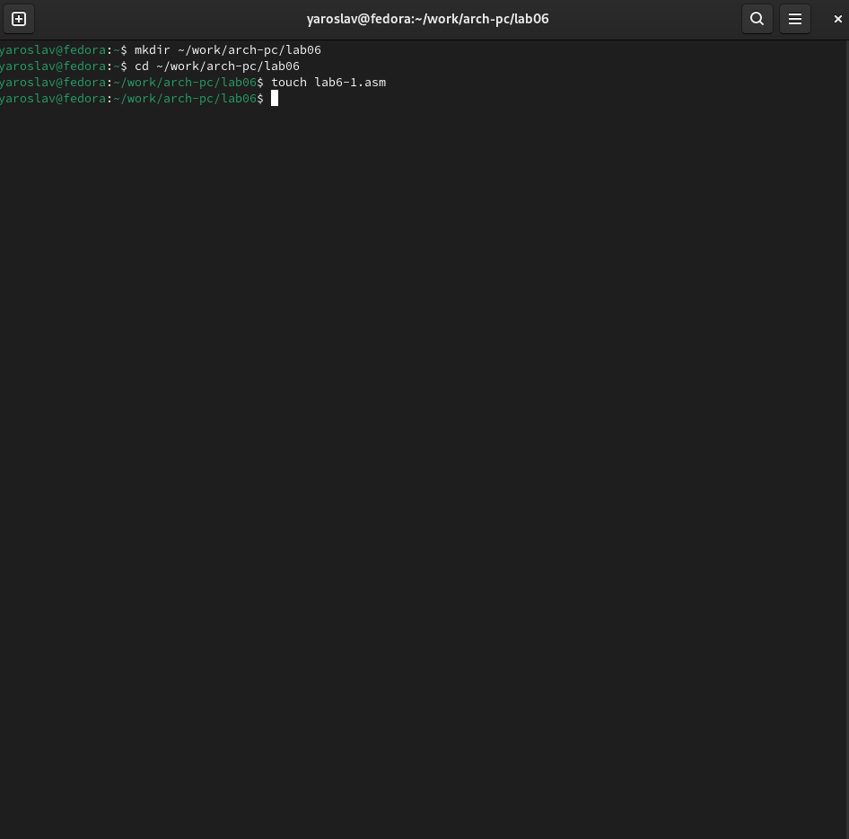

Рис. 1: Создал каталог для программ лабораторной работы номер 6, перешёл в него и создал файл lab6-1.asm

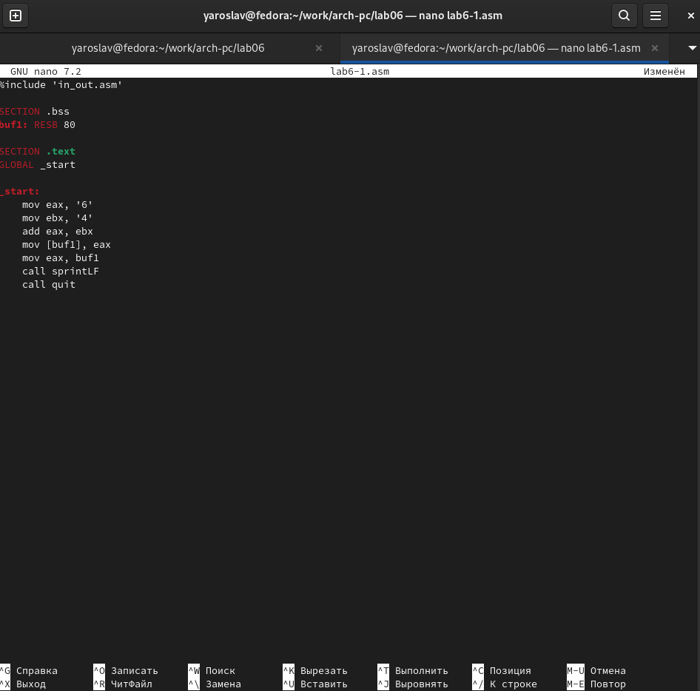

Рис. 2: Ввёл в файл lab6-1.asm текст программы из листинга 6.1

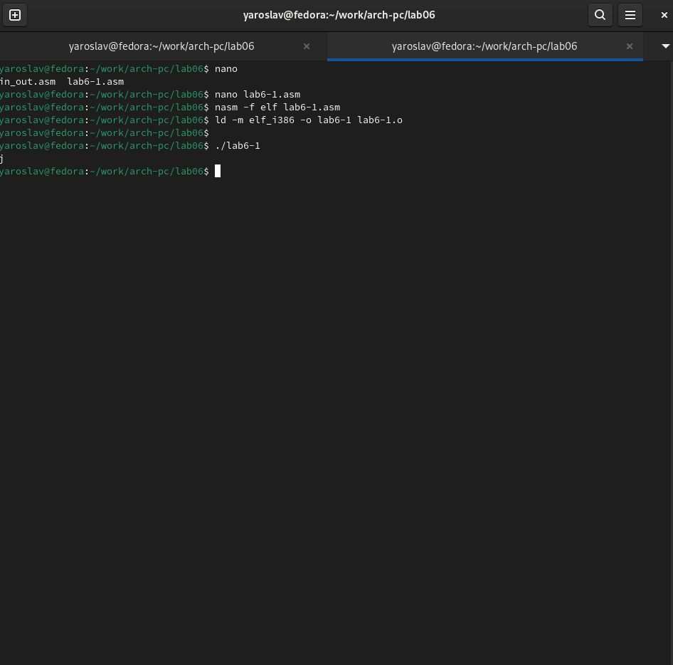

Рис. 3: Создал исполняемый файл и запустил его

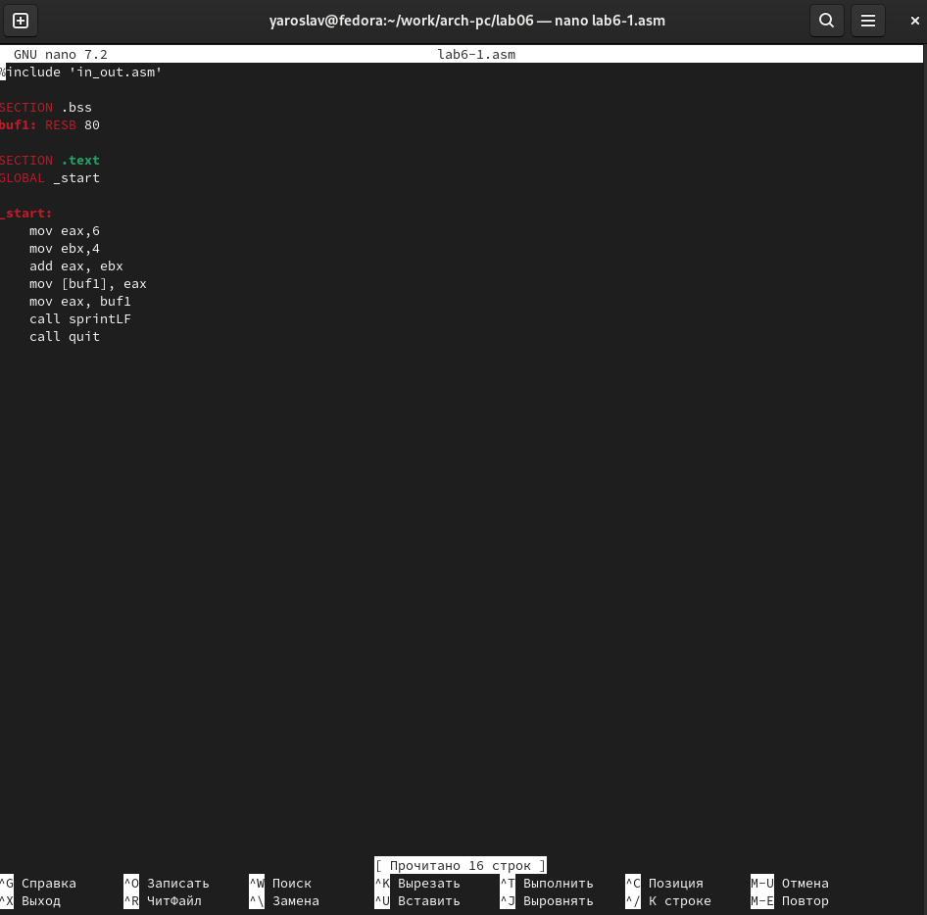

Рис. 4: Изменил текст программы

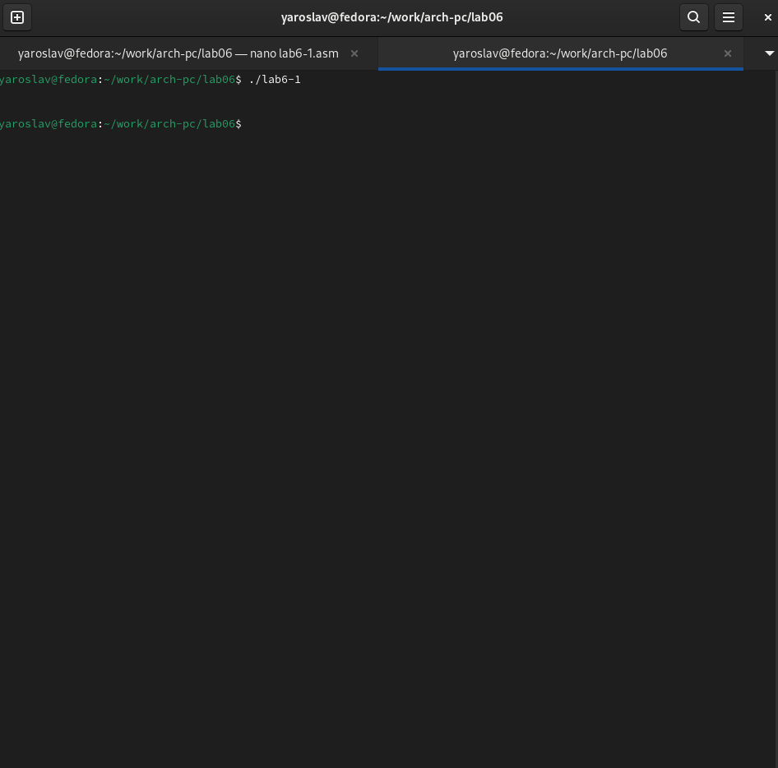

Рис. 5: Повторно создал и запустил

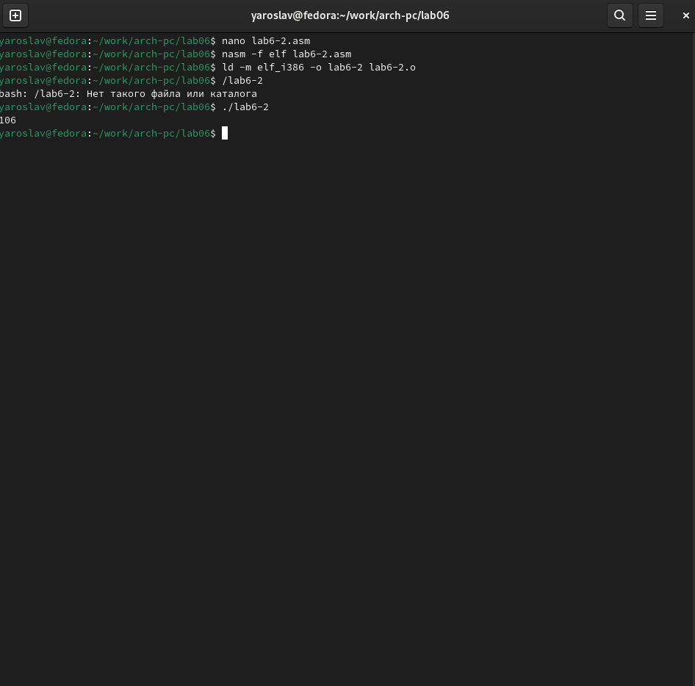

Рис. 6: Создал файл lab6-2.asm ввёл туда текст и запустил программу

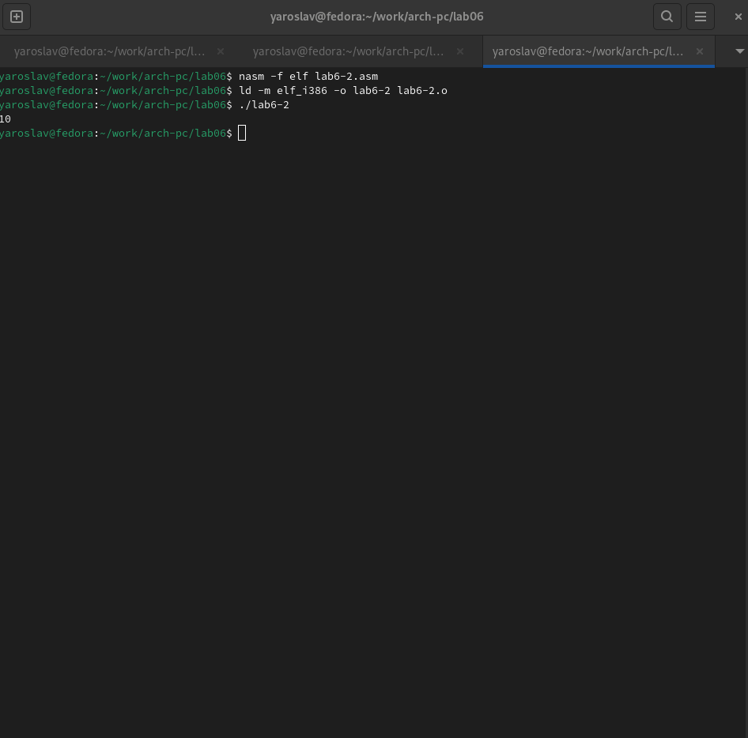

Рис. 7: Изменил программу и повторно запустил

## 4.2 Выполнение арифметических операций в NASM

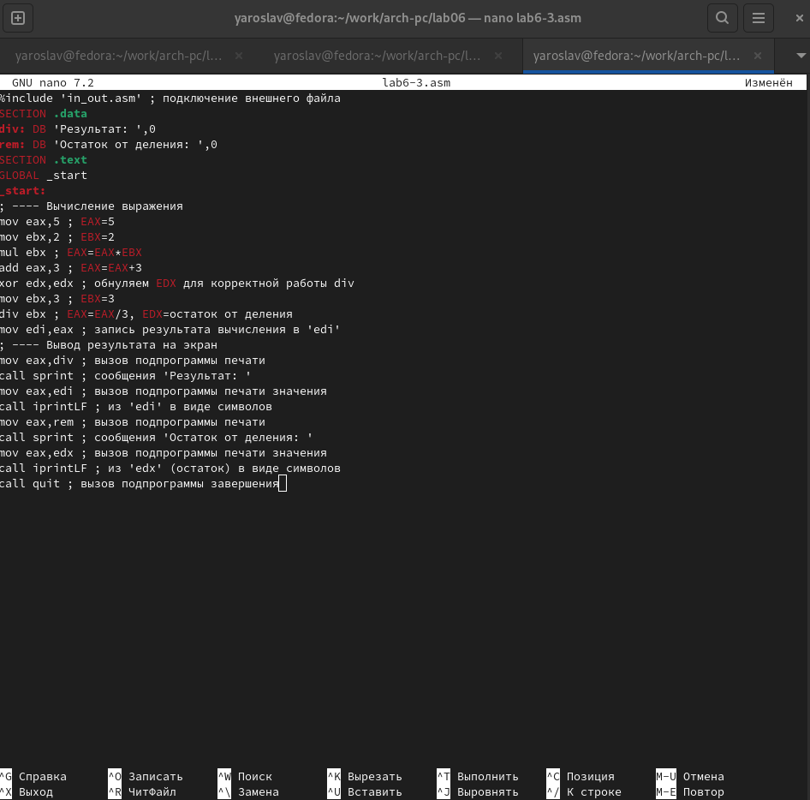

Рис. 8: Создал файл lab6-3.asm и скопировал туда программу

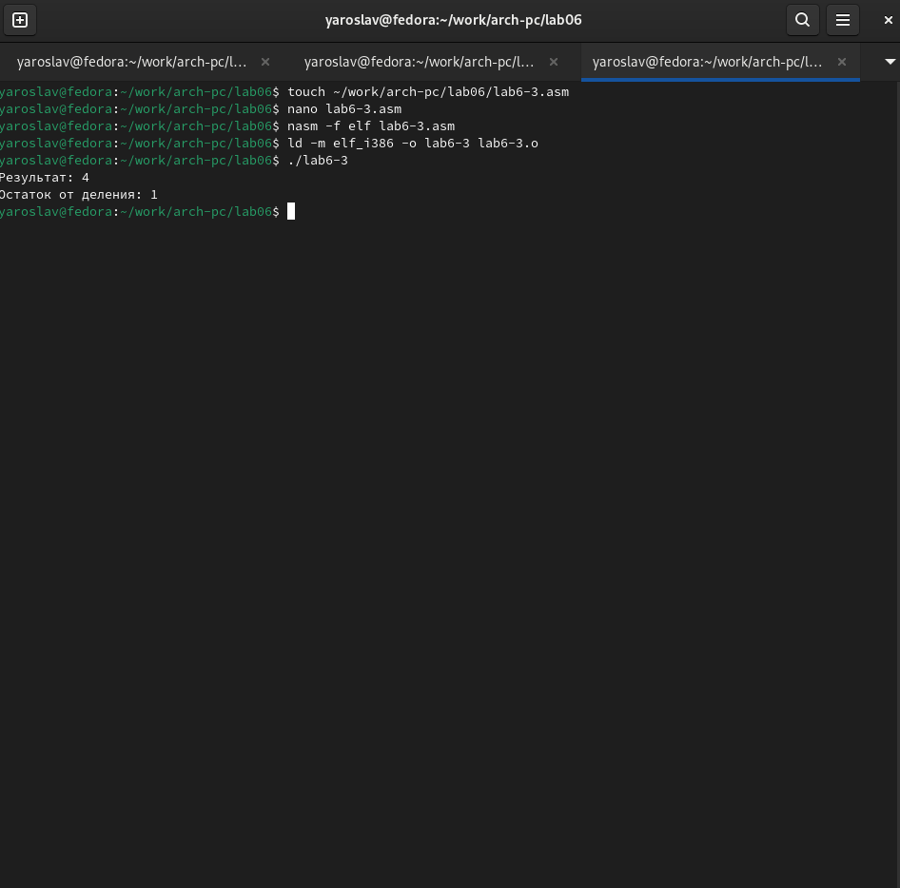

Рис. 9: Запустил файл lab6-3

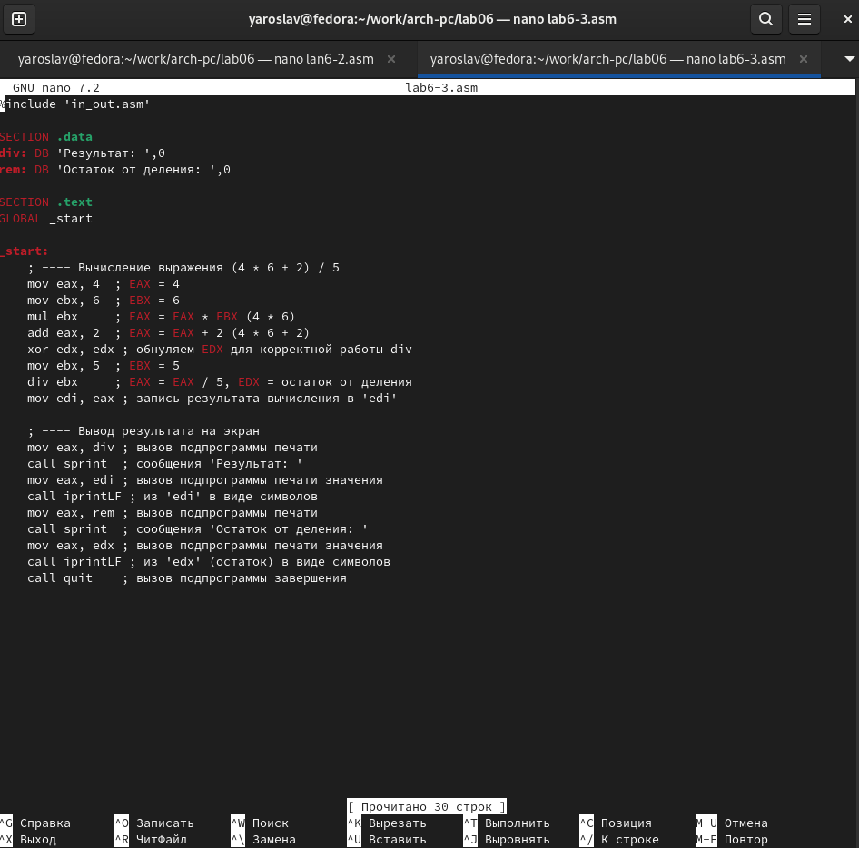

Рис. 10: Изменил текст для вычисления формулы f(𝑥) = (4 ∗ 6 + 2)/5.



Рис. 11: Запустил программу

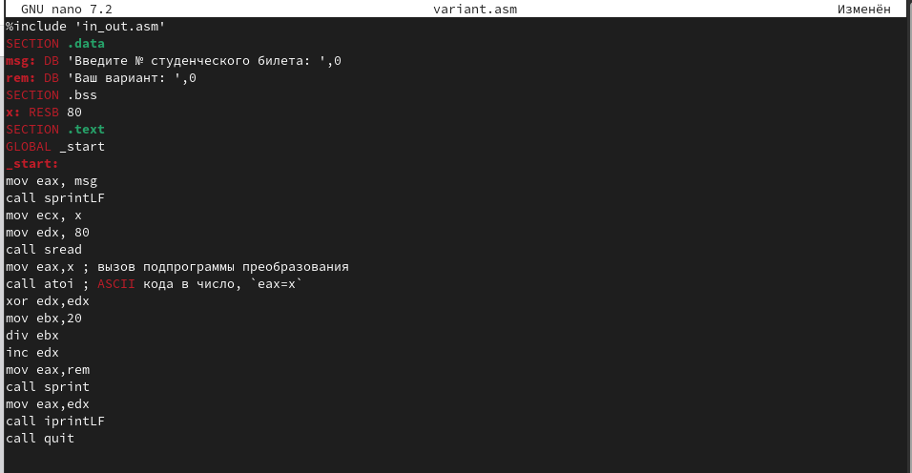

Рис. 12: Аналогично создал файл variant.asm и ввёл данные

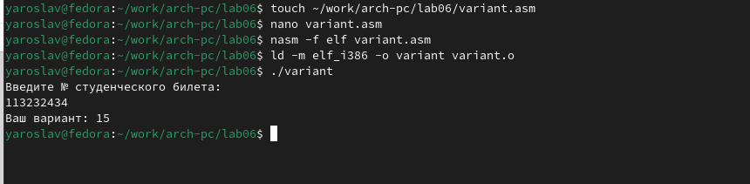

Рис. 13: Запустил программу

## 4.3 Ответы на вопросы:

1:mov eax, rem call sprint

2:Эти инструкции используются для чтения строки ввода пользователя и сохранения её в переменную x.

3:Инструкция call atoi используется для преобразования строки, хранящейся в eax, в целое число.

4:xor edx,edx mov ebx,20 div ebx inc edx

5:Остаток от деления записывается в регистр edx.

6:Инструкция inc edx используется для увеличения остатка от деления на 1, чтобы получить номер варианта.

7:mov eax, edx call iprintLF

## 4.4 Задания для самостоятельной работы:

Написать программу вычисления выражения 𝑦 = 𝑓(𝑥). Программа должна выводить выражение для вычисления, выводить запрос на ввод значения 𝑥, вычислять задан- ное выражение в зависимости от введенного 𝑥, выводить результат вычислений. Вид функции 𝑓(𝑥) выбрать из таблицы 6.3 вариантов заданий в соответствии с номером полученным при выполнении лабораторной работы.

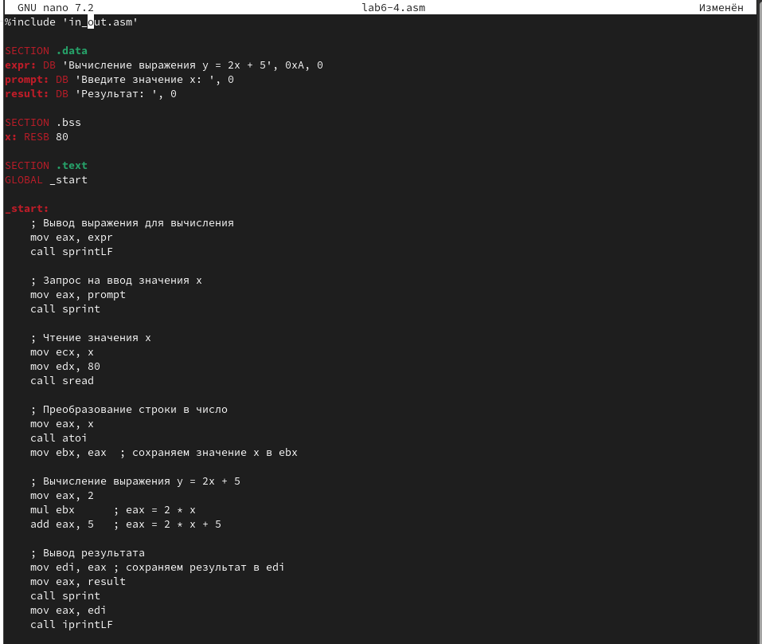

Рис. 14: Создал программу

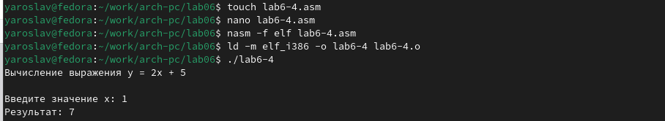

Рис. 15: Проверил её работоспособность

# 5 Выводы

При выполнении данной лабораторной работы я освоила арифметические инструкции языка ассемблера NASM.